1、综合案例：数组操作

2、知识点

2.1、上次课程的主要知识点
方法的覆写调用特点：
· 看实例化的是那个子类的对象（new出现在那里）；
· 观察调用的方法是否已经被该子类覆写，如果覆写则调用被覆写过的方法，如果没有覆写则调用从父类继承而来的方法。

2.2、本次预计讲解的知识点
讲解一个继承的实现思路。

3、具体内容（★★★☆☆）
要求定义一个数组操作类（Array类），在这个类里面可以进行整型数组的操作，由外部传入数组的大小，并且要求实现数据的保存以及数据的输出，同时用户可以在外部调整已有数组大小（只能够扩大数组容量）。
随后在这个类上要求派生出两个子类：
· 排序类：通过此类取得的数据可以进行排序；
· 反转类：通过此类取得的数组数据要求采用倒序的方式输出。
在整个的开发过程之中暂时不要去考虑子类的问题，只考虑父类自己的设计。
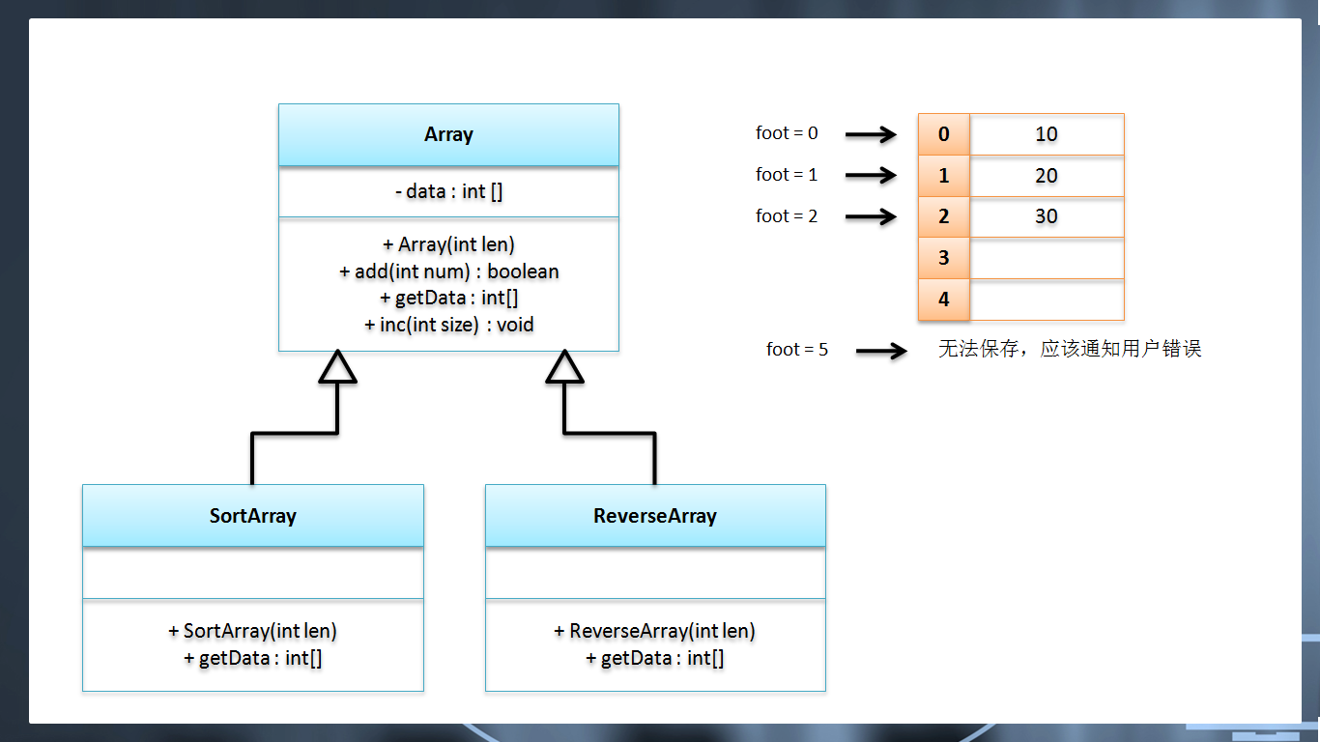

3.1、数组的核心操作类：Array
分析：
1、 类里面可以进行整型数组的操作
里面应该有一个专门的整型数组；
class Array { // 定义一个数组的操作类
private int [] data ;
}
2、 可以通过外部传递大小，需要提供有一个构造方法，并且这个构造方法里面需要接收一个数组大小的参数；
class Array { // 定义一个数组的操作类
private int [] data ;
public Array(int len) { // 实例化本类对象时必须设置数组大小
if (len <= 0) {
this.data = new int [1] ; // 至少维持1个大小的数组
} else {
this.data = new int [len] ; // 根据传入的大小定义数组长度
}
}
}
3、 保存数据，要根据索引保存：
private int foot ; // 作为保存的脚标
public boolean add(int num) { // 如果保存成功返回true，否则是false
if (this.foot < this.data.length) { // 还有空间可以保存数据
this.data[this.foot ++] = num ; // 保存数据的同时改变foot的内容
return true ;
}
return false ;
}
4、 数据的输出绝对不可能在类中直接完成，一定要返回给被调用处处理。
public int[] getData() { // 返回全部数据
return this.data ;
}
5、 在外部调整已有数组大小。
public void inc(int size) { // 扩充数组大小，在已有数据基础上扩充
if (size > 0 ) {
int [] newData = new int [this.data.length + size] ;
System.arraycopy(this.data,0,newData,0,this.data.length) ;
this.data = newData ; // 改变引用
}
}
范例：程序的测试
class Array { // 定义一个数组的操作类
private int [] data ;
private int foot ; // 作为保存的脚标
public Array(int len) { // 实例化本类对象时必须设置数组大小
if (len <= 0) {
this.data = new int [1] ; // 至少维持1个大小的数组
} else {
this.data = new int [len] ; // 根据传入的大小定义数组长度
}
}
public boolean add(int num) { // 如果保存成功返回true，否则是false
if (this.foot < this.data.length) { // 还有空间可以保存数据
this.data[this.foot ++] = num ; // 保存数据的同时改变foot的内容
return true ;
}
return false ;
}
public int[] getData() { // 返回全部数据
return this.data ;
}
public void inc(int size) { // 扩充数组大小，在已有数据基础上扩充
if (size > 0 ) {
int [] newData = new int [this.data.length + size] ;
System.arraycopy(this.data,0,newData,0,this.data.length) ;
this.data = newData ; // 改变引用
}
}
}
public class TestDemo {
public static void main(String args[]) {
Array arr = new Array(5) ; // 开始有5个元素
System.out.println(arr.add(90)) ;
System.out.println(arr.add(10)) ;
System.out.println(arr.add(100)) ;
System.out.println(arr.add(65)) ;
System.out.println(arr.add(7)) ;
arr.inc(3) ; // 扩充容量
System.out.println(arr.add(70)) ;
System.out.println(arr.add(15)) ;
System.out.println(arr.add(6)) ;
for (int x = 0 ; x < arr.getData().length ; x ++) {
System.out.print(arr.getData()[x] + "、") ;
}
}
}
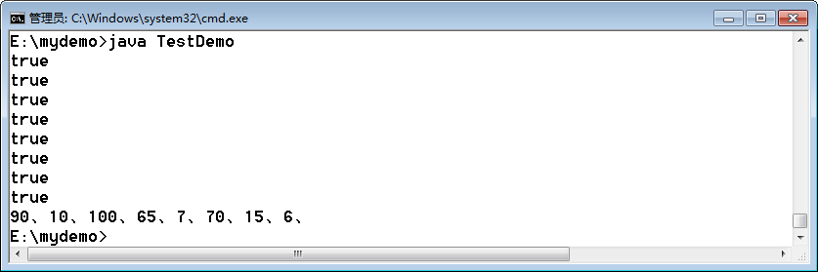

3.2、排序数组类
对于排序的操作从本质上来讲，与数组Array类的操作区别不大，只不过它最后返回的结果应该是排序的。getData()方法负责返回结果，但是这个结果没有排序，不过方法名称好用，利用覆写来解决此类问题。
范例：定义排序数组子类
class SortArray extends Array { // 排序子类
public SortArray(int len) {
super(len) ;
}
public int [] getData() {
java.util.Arrays.sort(super.getData()) ;
return super.getData() ;
}
}
public class TestDemo {
public static void main(String args[]) {
SortArray arr = new SortArray(5) ; // 开始有5个元素
System.out.println(arr.add(90)) ;
System.out.println(arr.add(10)) ;
System.out.println(arr.add(100)) ;
System.out.println(arr.add(65)) ;
System.out.println(arr.add(7)) ;
arr.inc(3) ; // 扩充容量
System.out.println(arr.add(70)) ;
System.out.println(arr.add(15)) ;
System.out.println(arr.add(6)) ;
for (int x = 0 ; x < arr.getData().length ; x ++) {
System.out.print(arr.getData()[x] + "、") ;
}
}
}
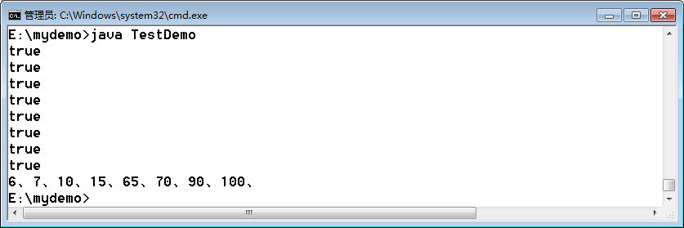

3.3、反转子类
只是在使用getData()方法的时候返回的是一个反转后的结果。
class ReverseArray extends Array {
public ReverseArray(int len) {
super(len) ;
}
public int [] getData() {
int center = super.getData().length / 2 ;
int head = 0 ;
int tail = super.getData().length - 1 ;
for (int x = 0 ; x < center ; x ++) {
int temp = super.getData() [head] ;
super.getData()[head] = super.getData() [tail] ;
super.getData()[tail] = temp ;
head ++ ;
tail -- ;
}
return super.getData() ;
}
}
public class TestDemo {
public static void main(String args[]) {
ReverseArray arr = new ReverseArray(5) ; // 开始有5个元素
System.out.println(arr.add(90)) ;
System.out.println(arr.add(10)) ;
System.out.println(arr.add(100)) ;
System.out.println(arr.add(65)) ;
System.out.println(arr.add(7)) ;
arr.inc(3) ; // 扩充容量
System.out.println(arr.add(70)) ;
System.out.println(arr.add(15)) ;
System.out.println(arr.add(6)) ;
int temp [] = arr.getData() ;
for (int x = 0 ; x < temp.length ; x ++) {
System.out.print(temp[x] + "、") ;
}
}
}
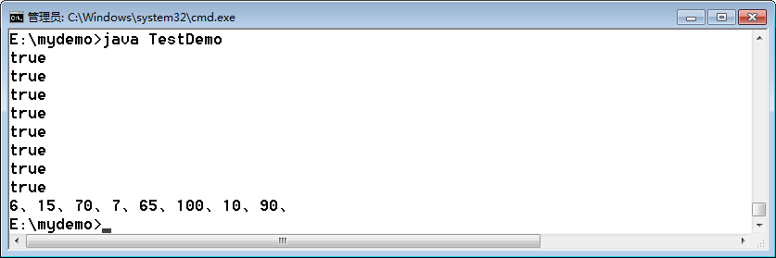

4、总结
面向对象继承关系的设计思路：
1、 父类的设计很重要，父类中的方法必须要有意义；
2、 子类定义的时候就应该已经可以明确该类的功能是什么；
3、 如果子类在进行操作中发现父类的方法不好用了，优先考虑的是覆写，而不是建立新的方法。

